Муниципальное бюджетное общеобразовательное учреждение
средняя общеобразовательная школа № 31 им. В.В. Папкова
МО Абинского района

Акт №3
проверки организации в школьной столовой горячего питания для обучающихся школы
комиссией родительского контроля

Дата проверки: 07.11.2024 г.
Время проверки: 9-30
Цель проверки: организация питания, соответствие блюд утвержденному меню, соблюдение гигиенических требований буфетчиком, педагогами и обучающимися, состояние пищеблока.
Родительский контроль в составе:

1.Матюшенко Елена Александровна –директор школы

2.Дьяконова Светлана Викторовна – ответственный по питанию

3.Емельяненко Светлана Ивановна –представитель родительского комитета 3 класса
4.Сомова Анастасия Анатольевна – член родительского комитета 6 класс
составили настоящий акт в том, что 07 ноября 2024 года комиссией была проведена проверка организации качества питания в школьном буфете.
В ходе проверки установлено:
- Блюда соответствуют утвержденному меню на 07.11.2024 для двух возрастов 7- 11 лет и 12 и старше. Меню размещено на стенде в легко доступном месте. По опросам учащихся, завтрак и обед нравится большинству детей, отходов мало.
- Проведено контрольное взвешивание и дегустация порций. При дегустации родители отметили, что вкусовые качества и качество обработки соответствует предъявляемым требованиям, температурный режим порций соблюдается.
- Для мытья рук имеются 3 раковины в рабочем состоянии, в наличии жидкое мыло и антисептик. Электросушилки в количестве 3 штук в рабочем состоянии.
- В обеденном зале столы накрывают для 1-4-х классов, 5-11 классы самообслуживание, график питания разработан, вывешен в доступном месте, так же имеется цикличное и ежедневное меню.
- Все классные руководители сопровождают свои классы.
- Буфетчик соблюдает гигиенические требования при работе в столовой. (маски, перчатки, чепцы).

ПРЕДЛОЖЕНИЯ:
Классным руководителям с целью увеличения питающихся, усилить пропаганду горячего питания среди учащихся и родителей, чаще вести разговоры о пользе правильного питания .
Родительский контроль в составе с протоколом ознакомлен:

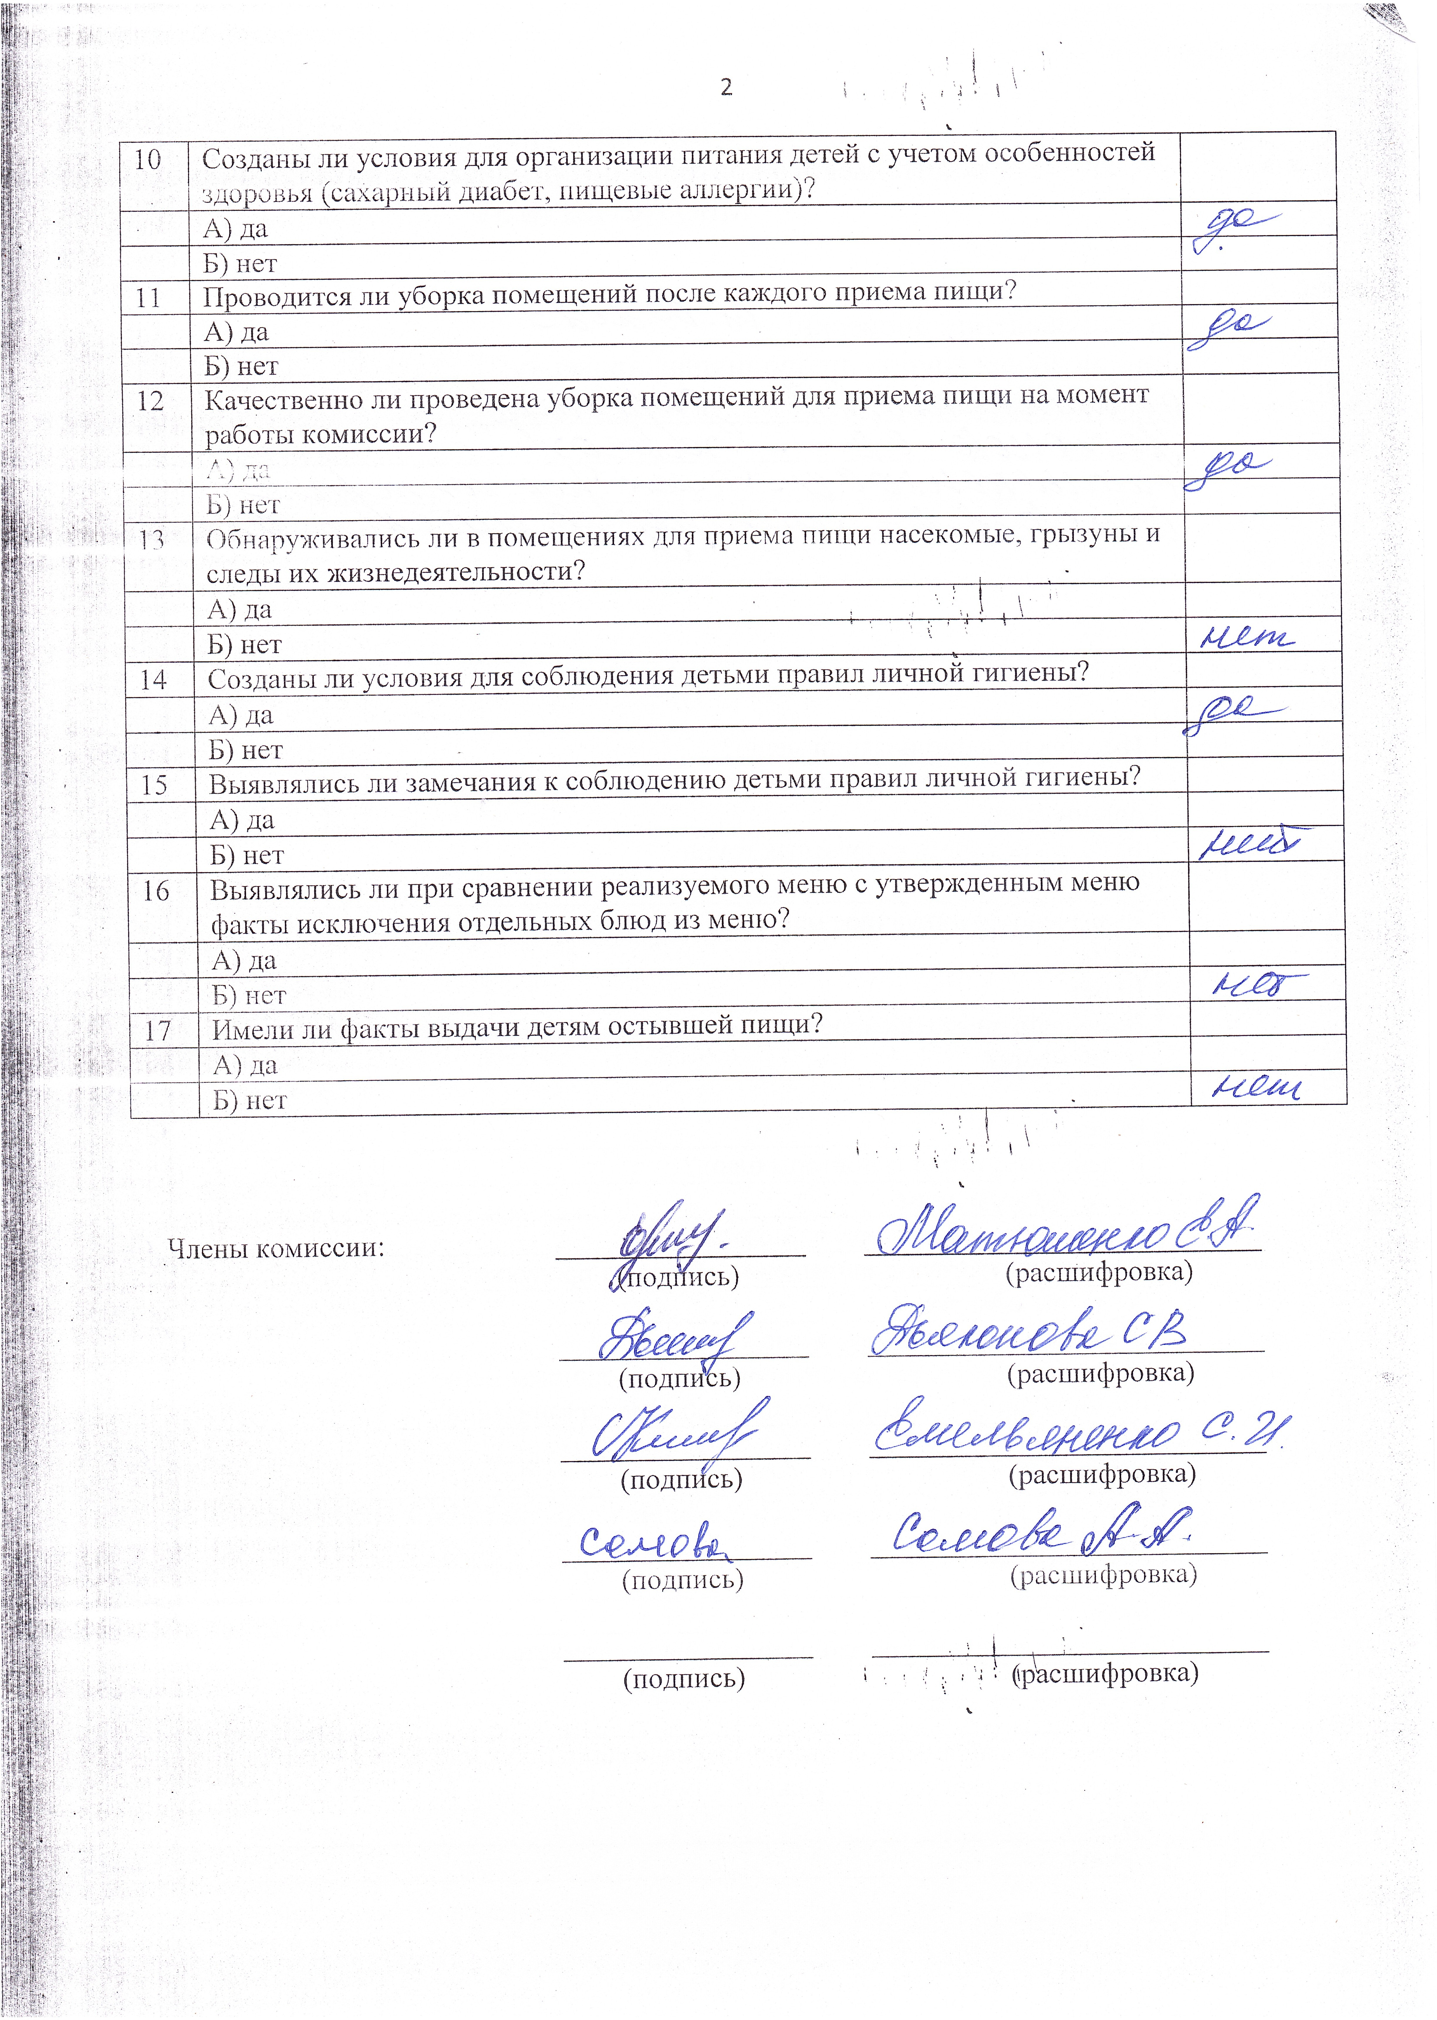

Оценочный лист
родительского контроля по организации питания в
МБОУ СОШ № 31

Дата проведения проверки: 07.11.2024
инициативная группа, проводившая проверку:
Матюшенко Е.А. – директор
Дьяконова С.В. – ответственный по питанию
Сомова А.А. - член родительского контроля
Емельяненко С.И. – член родительского контроля

№ п/п | Вопрос | Да/нет
1 | Имеется ли в организации меню?
 | А) да, для всех возрастных групп и режимов функционирования организации | да
 | Б) да, но без учета возрастных групп
 | В) нет
2 | Вывешено ли цикличное меню для ознакомления родителей и детей? | да
 | А) да
 | Б) нет
3 | Вывешено ли ежедневное меню в удобном для ознакомления родителей и детей месте? | да
 | А) да
 | Б) нет
4 | В меню отсутствуют повторы блюд?
 | А) да, по всем дням | да
 | Б) нет, имеются повторы в смежные дни
5 | В меню отсутствуют запрещенные блюда и продукты?
 | А) да, по всем дням | да
 | Б) нет, имеются повторы в смежные дни
6 | Соответствует ли регламентированное цикличным меню количество приемов пищи режиму функционирования организации?
 | А) да | да
 | Б) нет
7 | Есть ли в организации приказ о создании и порядке работы бракеражной комиссии?
 | А) да | да
 | Б) нет
8 | От всех ли партий приготовленных блюд снимается бракераж?
 | А) да | да
 | Б) нет
9 | Выявлялись ли факты не допуска к реализации блюд и продуктов по результатам работы бракеражной комиссии (за период не менее месяца)?
 | А) да
 | Б) нет | нет
10 | Созданы ли условия для организации питания детей с учетом особенностей здоровья (сахарный диабет, пищевые аллергии)?
 | А) да
 | Б) нет | нет
11 | Проводится ли уборка помещений после каждого приема пищи?
 | А) да | да
 | Б) нет
12 | Качественно ли проведена уборка помещений для приема пищи на момент работы комиссии?
 | А) да | да
 | Б) нет
13 | Обнаруживались ли в помещениях для приема пищи насекомые, грызуны и следы их жизнедеятельности?
 | А) да
 | Б) нет | нет
14 | Созданы ли условия для соблюдения детьми правил личной гигиены?
 | А) да | да
 | Б) нет
15 | Выявлялись ли замечания к соблюдению детьми правил личной гигиены?
 | А) да
 | Б) нет | нет
16 | Выявлялись ли при сравнении реализуемого меню с утвержденным меню факты исключения отдельных блюд из меню?
 | А) да
 | Б) нет | нет
17 | Имели ли факты выдачи детям остывшей пищи?
 | А) да
 | Б) нет | нет

Подписи:

